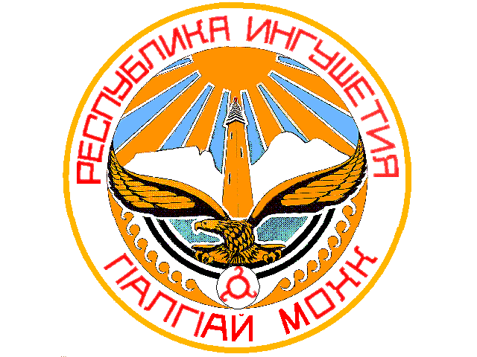

ТЕРРИТОРИАЛЬНАЯ ИЗБИРАТЕЛЬНАЯ КОМИССИЯ

г. НАЗРАНЬ

П О С Т А Н О В Л Е Н И Е

08 августа 2019 г. № 51/199-4
г. Назрань
О результатах проведения жеребьевки для размещения наименований и эмблем избирательных объединений, зарегистрировавших списки кандидатов, в избирательном бюллетене для голосования на выборах депутатов представительного органа муниципального образования «Городской округ город Назрань»
Четвертого созыва

В соответствии со статьей 16 Закона Республики Ингушетия «О муниципальных выборах в Республике Ингушетия», Порядком проведения жеребьевки для размещения наименований и эмблем избирательных объединений, зарегистрировавших списки кандидатов, в избирательном бюллетене для голосования на выборах депутатов представительного органа муниципального образования «Городской округ г. Назрань», утвержденным постановлением Избирательной комиссии Республики Ингушетия от 10 июля 2019 года № 41/156-4 и на основании протокола о результатах проведения жеребьевки для определения порядка размещения наименований и эмблем избирательных объединений, зарегистрировавших списки кандидатов, в избирательном бюллетене для голосования на выборах депутатов представительного органа муниципального образования «Городской округ г. Назрань» четвертого созыва, состоявшейся 08 августа 2019 года, Территориальная избирательная комиссия г. Назрань постановляет:
1. Утвердить Порядок размещения наименований и эмблем избирательных объединений, зарегистрировавших списки кандидатов, в избирательном бюллетене для голосования на выборах депутатов представительного органа муниципального образования «Городской округ г. Назрань» четвертого созыва (прилагается).
2. Разместить настоящее постановление на сайте Администрации г. Назрань.

Председатель Территориальной  избирательной комиссии г. Назрань | М.С. Бекмурзиев
Секретарь Территориальной  избирательной комиссии г. Назрань | Ф.М. Аушева

УТВЕРЖДЕН
постановлением Территориальной избирательной комиссии г. Назрань
от 08 августа 2019 г. № 51/199-4

П О Р Я Д О К
размещения наименований и эмблем избирательных объединений, зарегистрировавших списки кандидатов, в избирательном бюллетене для голосования на выборах депутатов представительного органа муниципального образования «Городской округ г. Назрань» четвертого созыва

1.Ингушское региональное отделение Политической партии «Либерально-демократическая партия России»

2. Ингушское региональное отделение Всероссийской политической партии «ЕДИНАЯ РОССИЯ»

3. Ингушское республиканское отделение политической партии «Коммунистическая партия Российской Федерации»

4. Региональное отделение Политической партии СПРАВЕДЛИВАЯ РОССИЯ в Республике Ингушетия

5. Региональное отделение Всероссийской политической партии «Партия за
справедливость» в Республике Ингушетия

